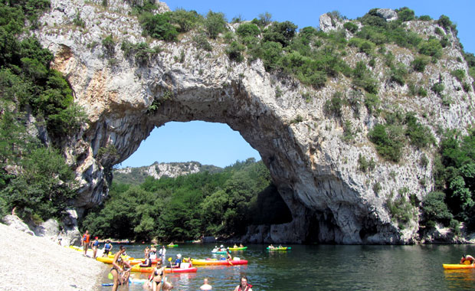
Les sublimes gorges ardéchoises.

L’Ardèche authentique présente sa sauvage beauté
Dans le respect de la merveilleuse nature sauvegardée.
Observez le joli pont d’Arc façonné par les fées
Dans la roche fascinante blanche et dorée.
L’Ardèche y étale son lit, c’est elle qui a creusé
La brèche en arceau dans l’imposant rocher,
Ainsi la rivière y promène son eau avide de liberté
En créant des fabuleux édens où on aime flâner.
Le soleil fait miroiter l’or minéral parsemé de verdure,
Mélange de tons doucereux sublimés par l’azur.
Le panorama est époustouflant depuis la route touristique
Montant vers des sommets à flanc de collines magiques.
Le méandre de l’Ardèche décrit un parcours chaotique
Où ont œuvré des anges peignant des nuances féeriques,
Du miel foncé à l’ambré dans un décor mirifique.
C’est là que serpente le fleuve pour le bonheur des touristes.
La beauté est indéniable sous le regard de l’astre d’amour,
Il se plait à refléter ses sourires sur les falaises au jour.
Le cours d’eau offre des plages blanches fréquemment.
J’adore la fresque lorsque la roche à l’ensoleillement
Se superpose à la face ombragée blanche et grisée
Pour donner au superbe spectacle un charme éthéré.
La nature est sublime, regarde là avec les yeux du cœur
Ainsi, comme moi, tu l’aimeras, elle te donnera du bonheur.
Marie Laborde.

